Informacja prasowa, październik 2020

Nowość na rynku - dedykowane etykiety samoprzylepne COVID dla wybranych branż

Seria etykiet Etisoft_znaczy bezpieczeństwo pomaga dostosować obiekt do nowych wytycznych w zakresie utrzymania higieny, bezpiecznej odległości i dystansu społecznego w celu zapobiegania rozprzestrzenianiu się chorób. Etykiety samoprzylepne są projektowane i testowane w warunkach produkcyjnych, magazynowych i biurowych.
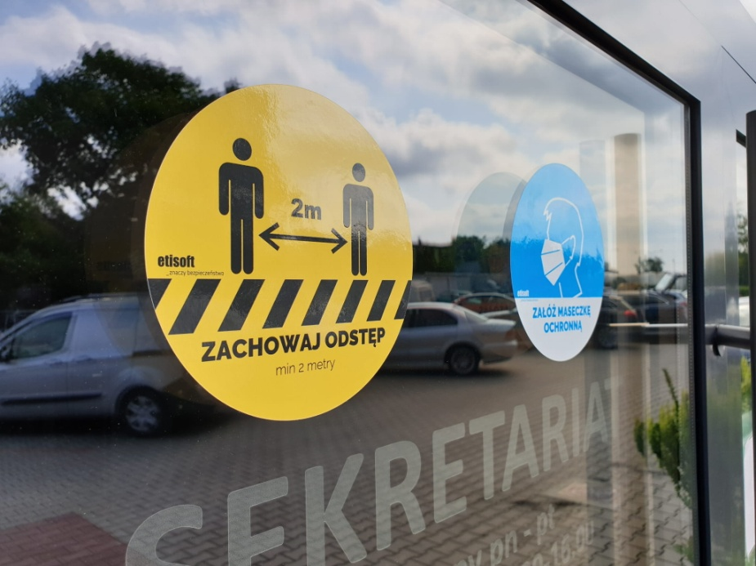
Etykiety samoprzylepne – rodzaje
We wprowadzonej właśnie na rynek serii etykiet znajdują się:
- Etykiety samoprzylepne informacyjne
- Etykiety samoprzylepne nakazu i zakazu
Obie powyższe kategorie mogą być przeznaczone do klejenia na ściany, szyby, czy blaty stołów. Sprawdzą się zarówno na powierzchniach typu szkło, glazura, lakierowane drewno i metale, aluminium oraz także na powierzchniach tapicerowanych i sztucznej skórze. Etykiety są wykonane z błyszczącej folii samoprzylepnej pokrytej laminatem zabezpieczającym nadruk przed ścieraniem oraz działaniem środków czyszczących, detergentów i płynu do dezynfekcji. Zastosowany klej zapewnia odpowiednią przyczepność do płaskich powierzchni i jednocześnie bezproblemowe usunięcie etykiety po okresie użytkowania .
- Etykiety samoprzylepne na podłogę
Etykiety wykonane z trwałego grubego poliestru z poliwęglanowym laminatem, który skutecznie chroni nadruk przed ścieraniem i zabezpiecza go przed działaniem środków czyszczących i detergentów. Zastosowany trwały klej zapewnia bardzo dobrą przyczepność do podłóg z materiałów typu: kafelki, panele, beton szlifowany, powierzchnie lakierowane. Grubość etykiety to około 0,3mm.

Gotowe pakiety dla branż
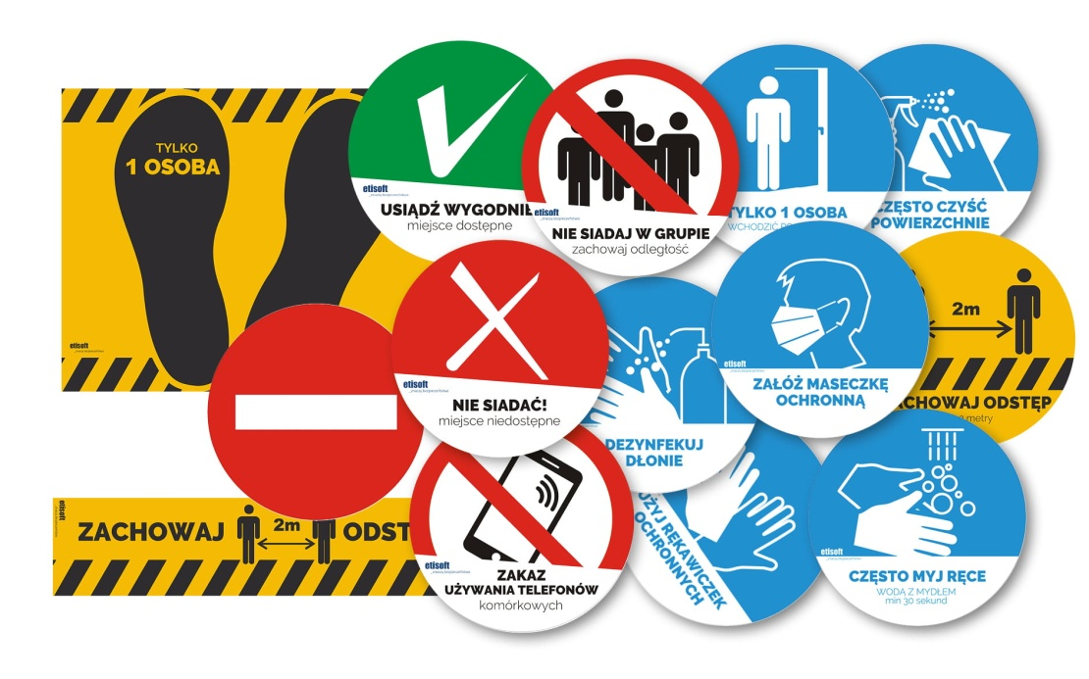
Wśród propozycji znaleźć można także gotowe pakiety dedykowane poszczególnym podmiotom:
- Zestaw Etykiet COVID dla HoReCa i Fit&Gym, - zawiera kolekcję 82 naklejek zaspokajających potrzeby oznakowania bezpieczeństwa w większości hoteli, restauracji i kawiarni oraz klubów fitness.
- Zestaw Etykiet COVID dla Instytucji publicznych i Banków - zawiera kolekcję 145 naklejek, zaspokajających potrzeby oznakowania bezpieczeństwa w urzędach, bankach, instytucjach kultury i obiektach sportowo-widowiskowych.
- Zestaw Etykiet COVID dla Przemysłu - zawiera kolekcję 119 naklejek zaspokajających potrzeby oznakowania bezpieczeństwa w zakładach produkcyjnych, zarówno w halach produkcyjnych, magazynach, pomieszczeniach socjalnych oraz w obszarze biura i administracji.
- Zestaw Etykiet COVID dla Sklepów i Punktów usługowych - zawiera kolekcję 28 naklejek, zaspokajających potrzeby oznakowania bezpieczeństwa w większości małych punktów usługowych i sklepowych.
- Zestaw Etykiet COVID dla Szkół - zawiera kolekcję 87 naklejek zaspokajających potrzeby oznakowania bezpieczeństwa w placówkach oświatowych.
Więcej informacji: https://sklep.etisoft.pl/pl/c/Etykiety/23

